职业卫生检测技术服务信息公开表
用人单位  名称 | 青岛天祥食品集团调味品有限公司
地理位置 | 青岛平度市南村镇郭庄三城路69号1
联系人 | 刘欢
调查专业  技术人员名单 | 贾健、王洪帅 | 调查时间 | 2023.12.09 | 陪同人 | 刘欢
采样专业  技术人员名单 | 贾健、张心 | 采样时间 | 2023.12.14 | 陪同人 | 刘欢
检测专业  技术人员名单 | 田立茹、郭秀丽、常鑫钰 |  | 检测时间 | 2023.12.15
影像资料  （调查影像资料及采样影像资料） | 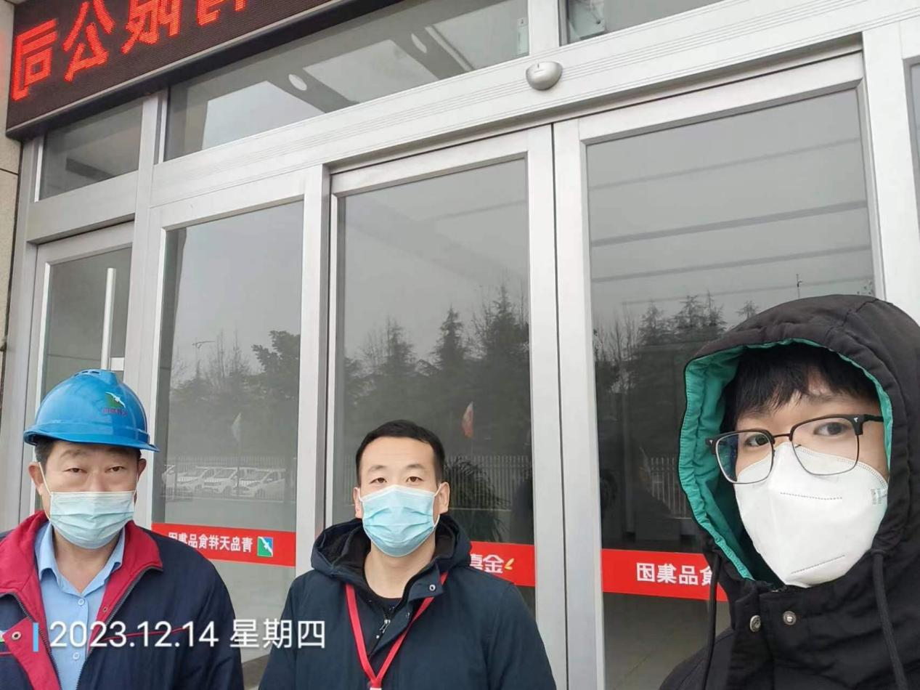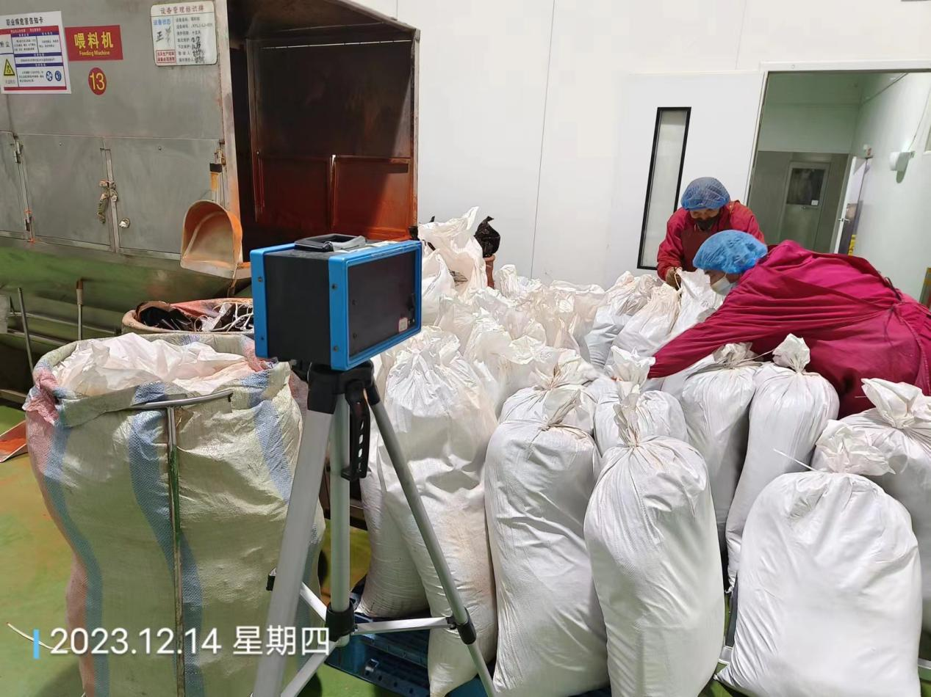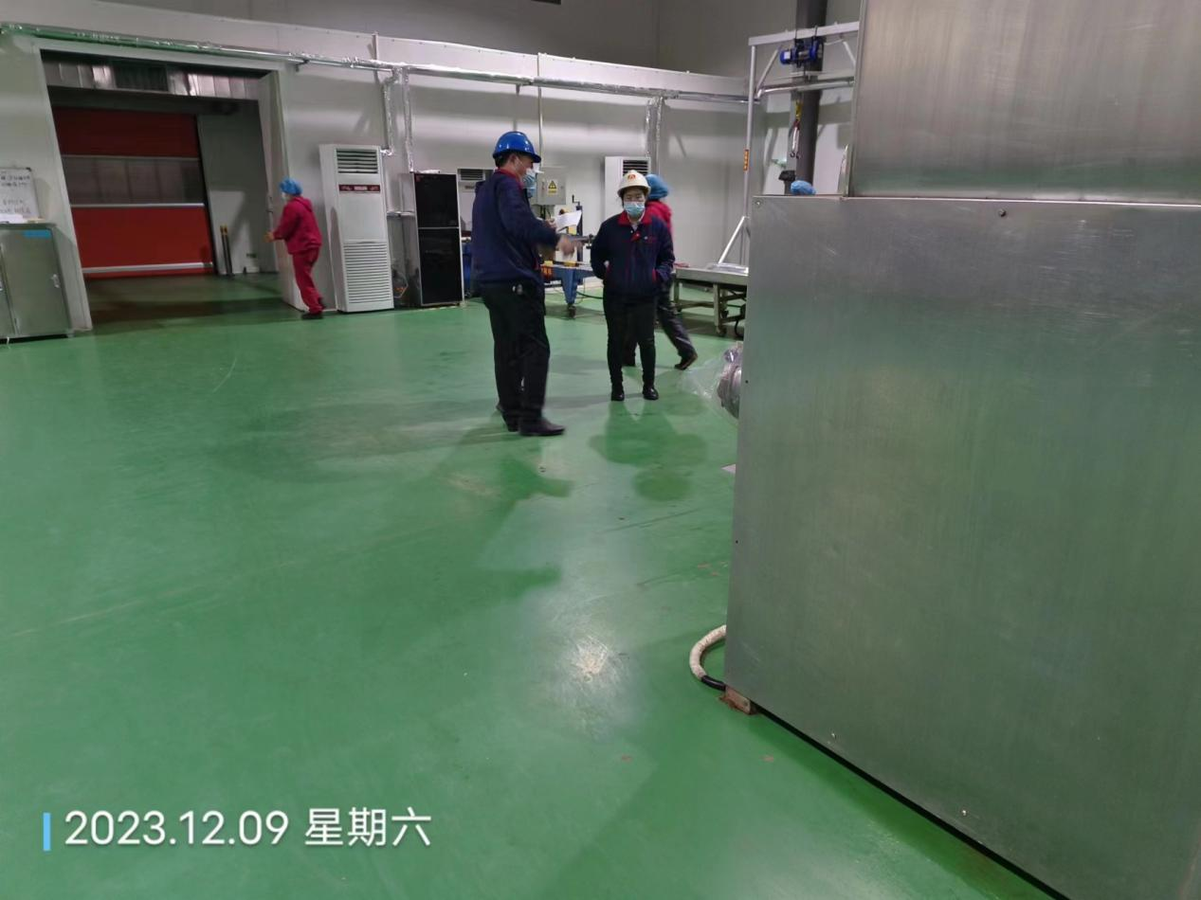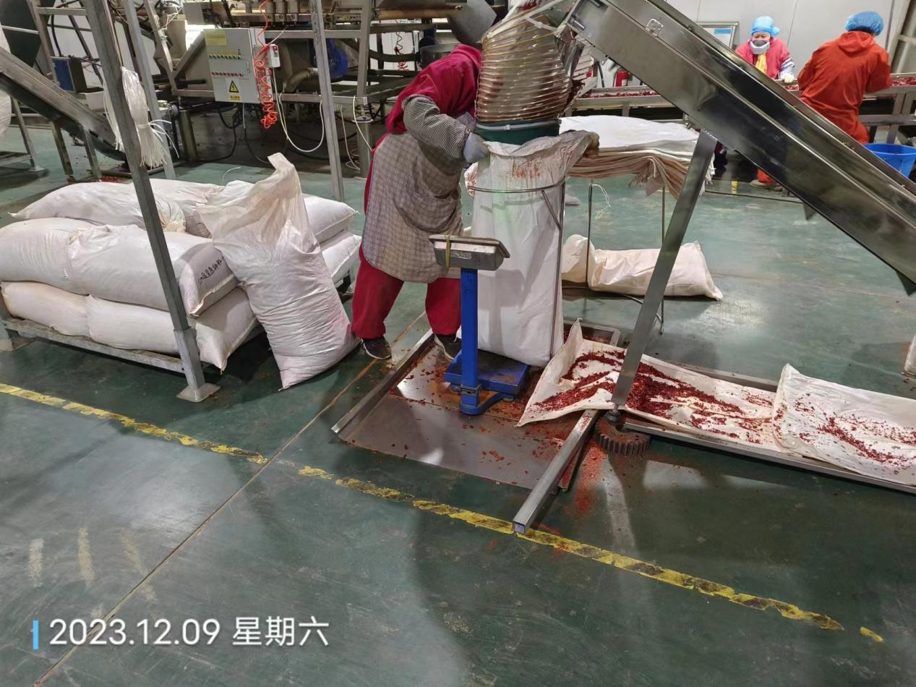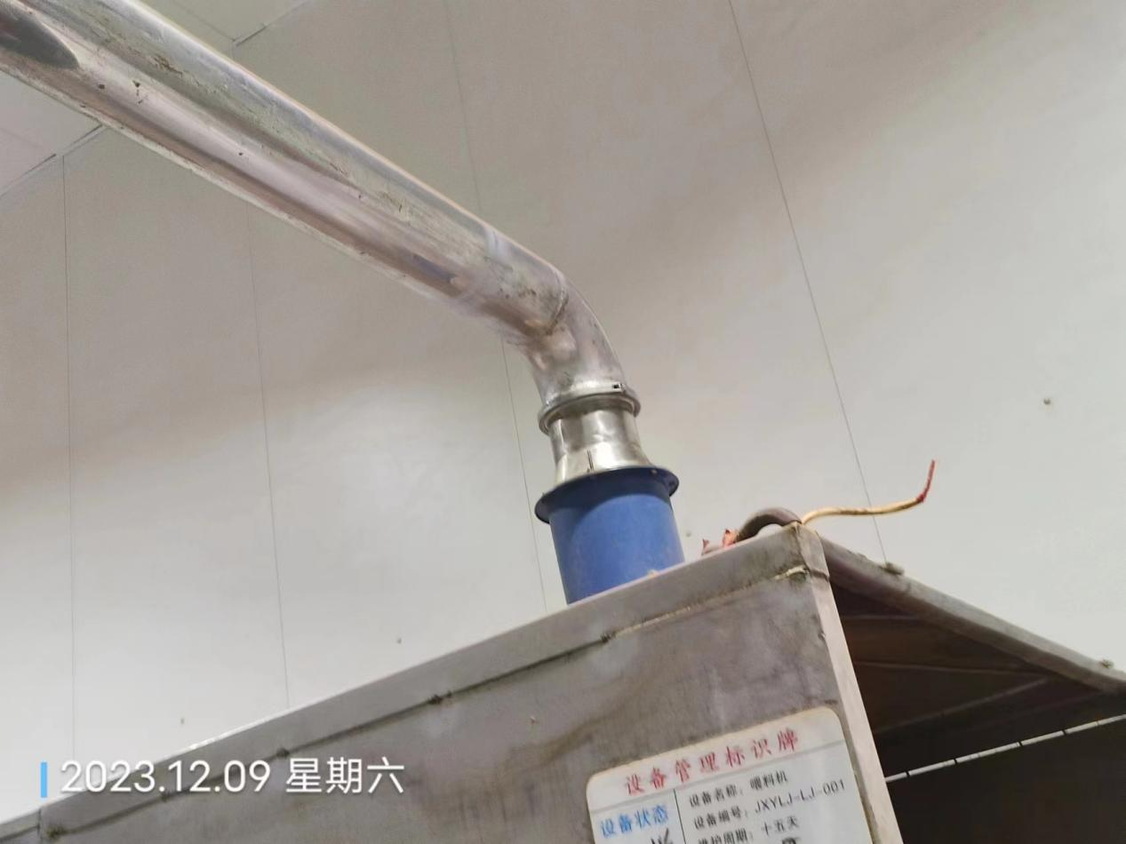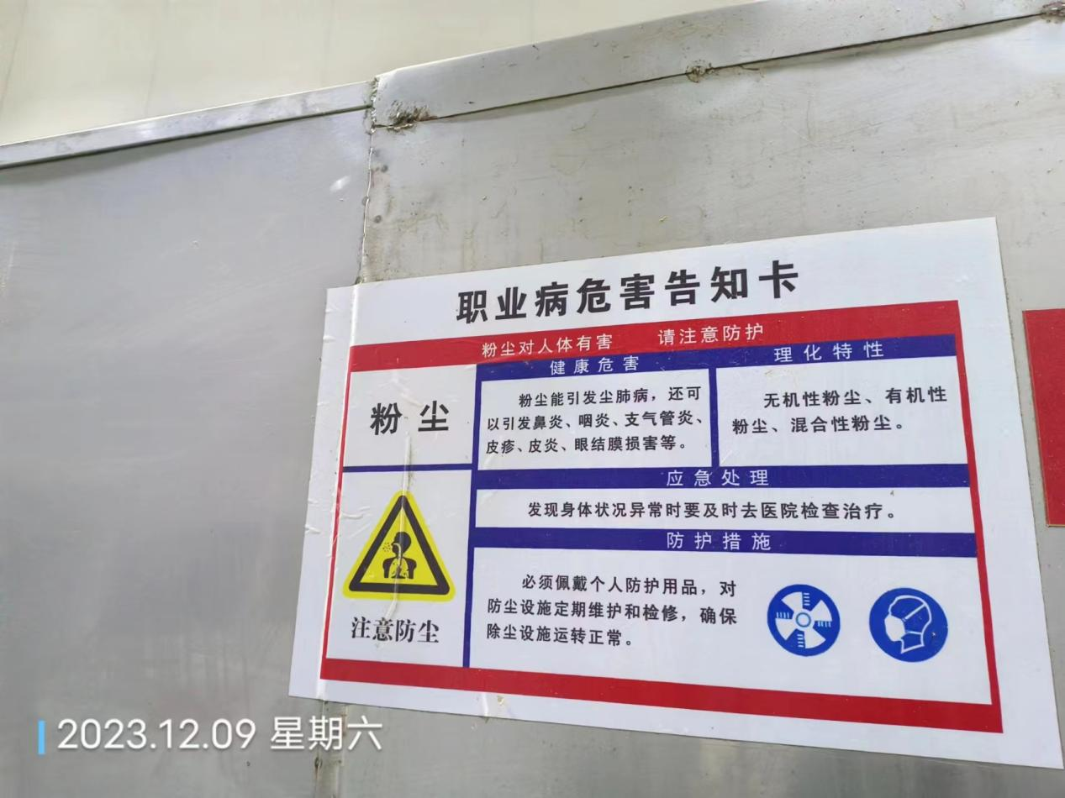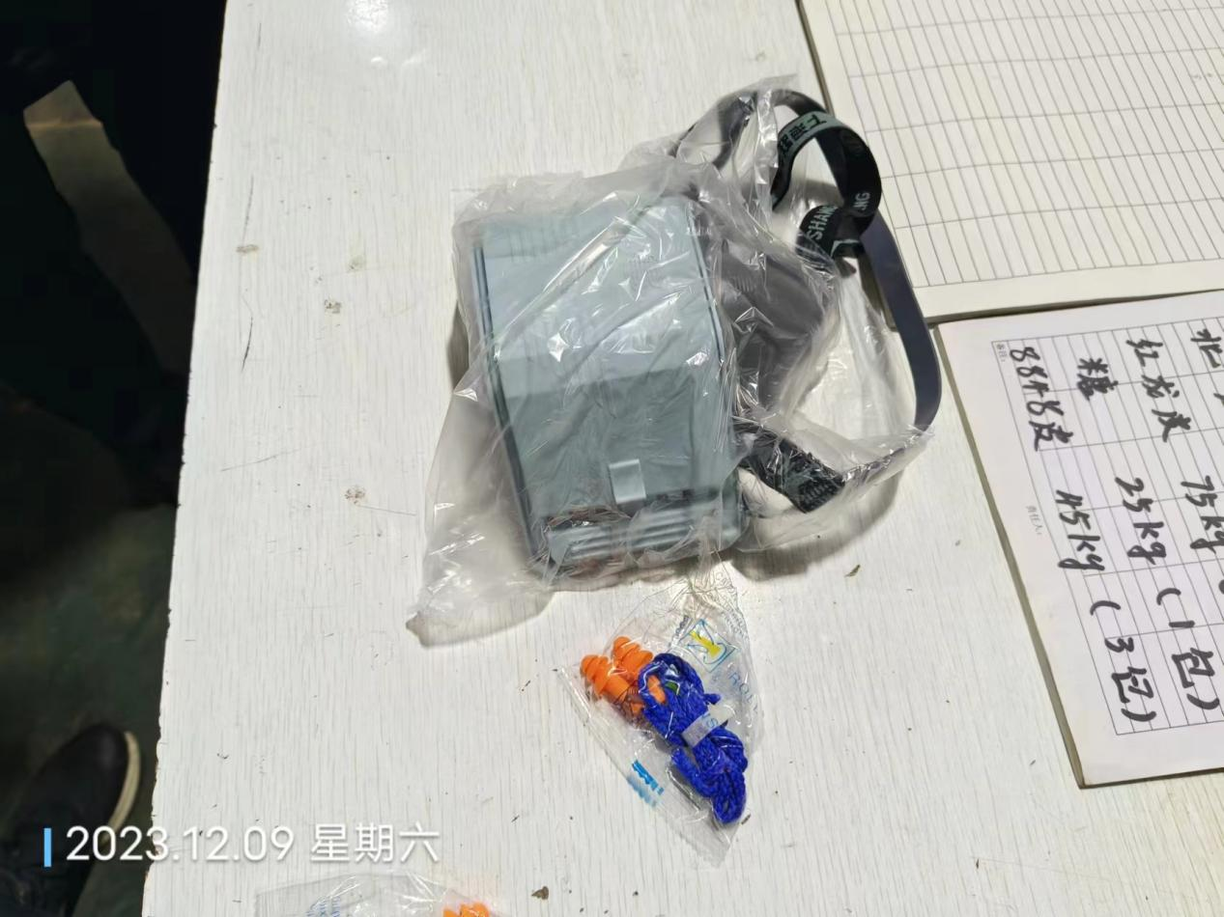
公示日期：2023.12.31

